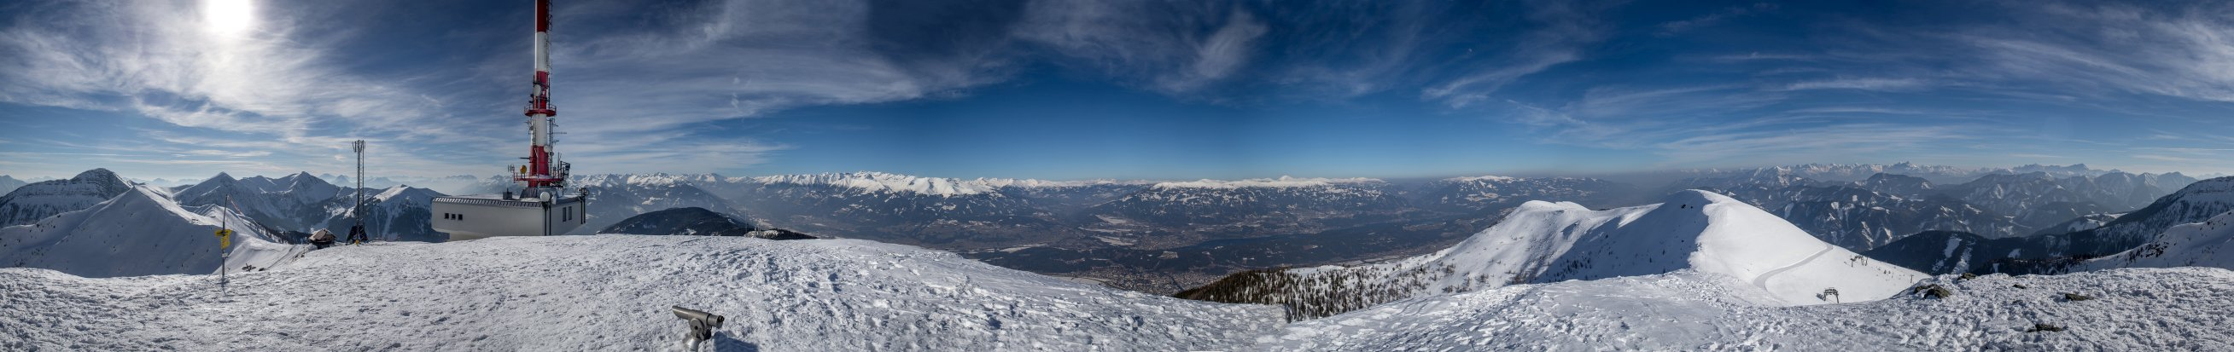


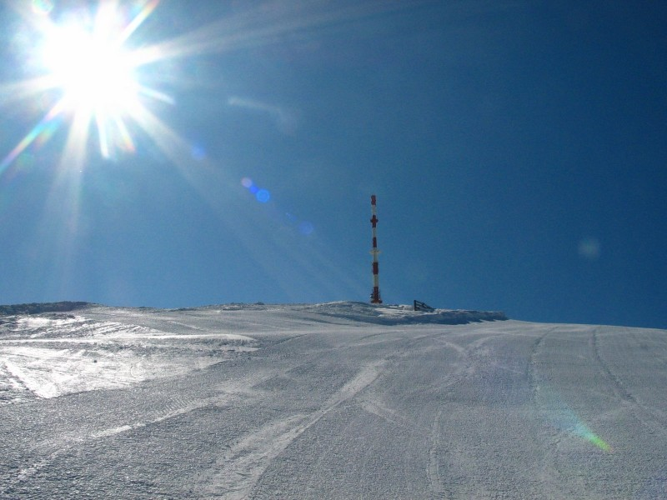
Místo: Atraktivní oblast u Millstaterského jezera nedaleko města Spittal, svahy největšího rakouského pohoří Vysoké Taury. Lyžuje se v nadm. výšce 1500 až 2000 m. n. m..
Střediska: Lyžařský areál Goldeck, 30 kilometrů upravovaných sjezdových tratí všech obtížností, 50 hektarů „freeridových“ terénů, 8,5 km dlouhá černá sjezdovka.
V případě zájmu o rozšířený skipas lze lyžovat i v luxusních střediscích jako je Bad Kleinkirchheim, Gerlitzen, Innerkrems, Katschberg.
V ceně je zároveň i návštěva Aquaparku Drautaler Perle ve Spittalu.
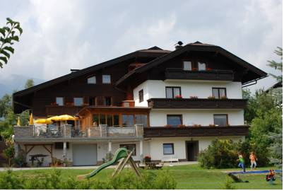

Ubytování: Rodinný hotel Familiengasthof St. Wolfgang se skvělou domácí kuchyní. Každý pokoj je vybaven sociálním a zařízením a v objektu je zdarma připojení k internetu.

Termín: 2.3. – 7.3. 2020 (odjezd 2.3. ráno, příjezd 7.3. v brzkých ranních hodinách)

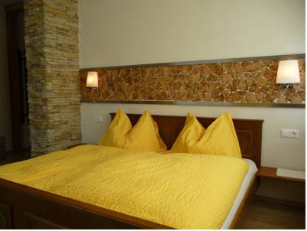
Cena: S rozšířeným skipasem pro oblast celých Korutan (střediska Bad Kleinkirchheim, Gerlitzen, Innerkrems, Katschberg)
7 400,- Kč studenti nar. 2005 a mladší
7 850,- Kč studenti nar. 2001 – 2004
9 990,- Kč dospělí

V ceně: ubytování s polopenzí na 4 noci (stravování začíná večeří v den příjezdu a končí snídaní v den odjezdu), čtyřdenní skipas, doprava po celou dobu akce, vstup Aquapark Drautaler Perle zdarma, pojištění CK proti úpadku, základní služby našeho delegáta v místě

Kontakt : CK Activeguide s.r.o. Tel/Fax : 483 380 796 Mob. : 603 399 302
E - Mail : info@activeguide.cz www.activeguide.cz

